PSI-5796 Algoritmos para Processamento e Análise de Imagens
Segundo Período de 2006 2º exercício-programa Prof. Hae
Data de entrega: 11/setembro/2006 (segunda-feira) até 24:00 horas

Obs. 1: Cada dia de atraso acarreta uma perda de 1 ponto no exercício.
Obs. 2: Este EP deve ser resolvido individualmente. Não serão aceitos EPs iguais ou em grupo.
Obs. 3: Procure enviar um único email para entregar o seu EP. Se você enviar dois ou mais emails, será considerado somente o email enviado por último.

Faça o programa EP2.CPP em C/C++ que, dada uma imagem em níveis de cinza m?.tga com as letras H, V, W, X (arial negrito, diferentes rotações e escalas), cria a imagem binarizada b?.bmp e, em seguida, cria a imagem colorida c?.jpg pintando cada letra de uma cor. Por exemplo, executando o comando abaixo, devemos obter as imagens b1.bmp e c1.jpg.
>ep2 m1.tga b1.bmp c1.jpg

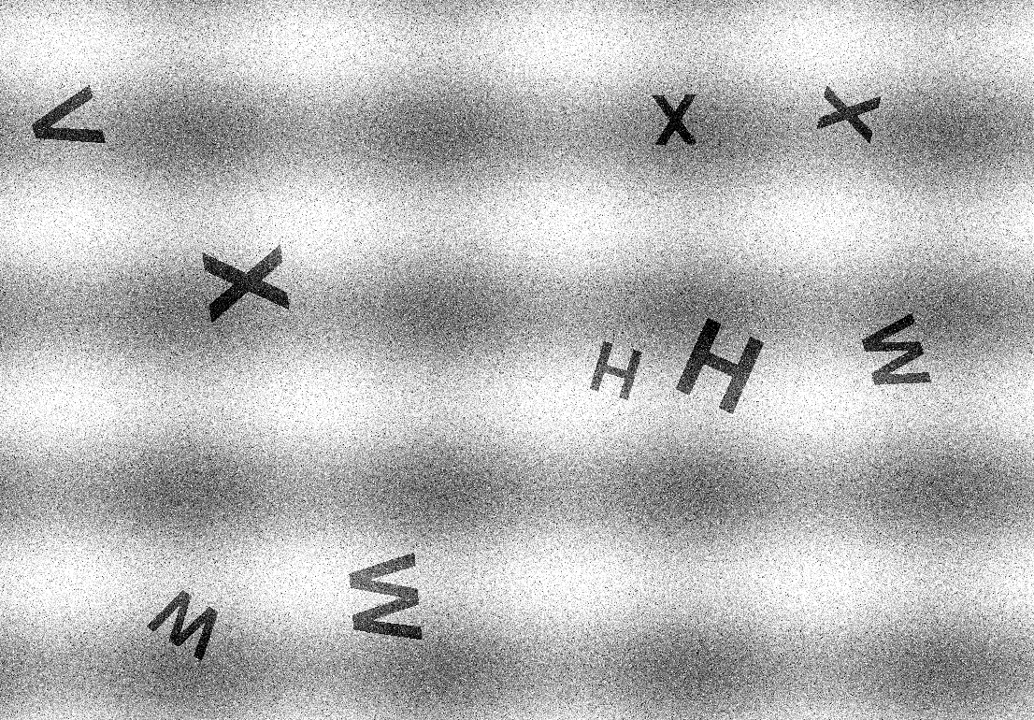  m1.tga | 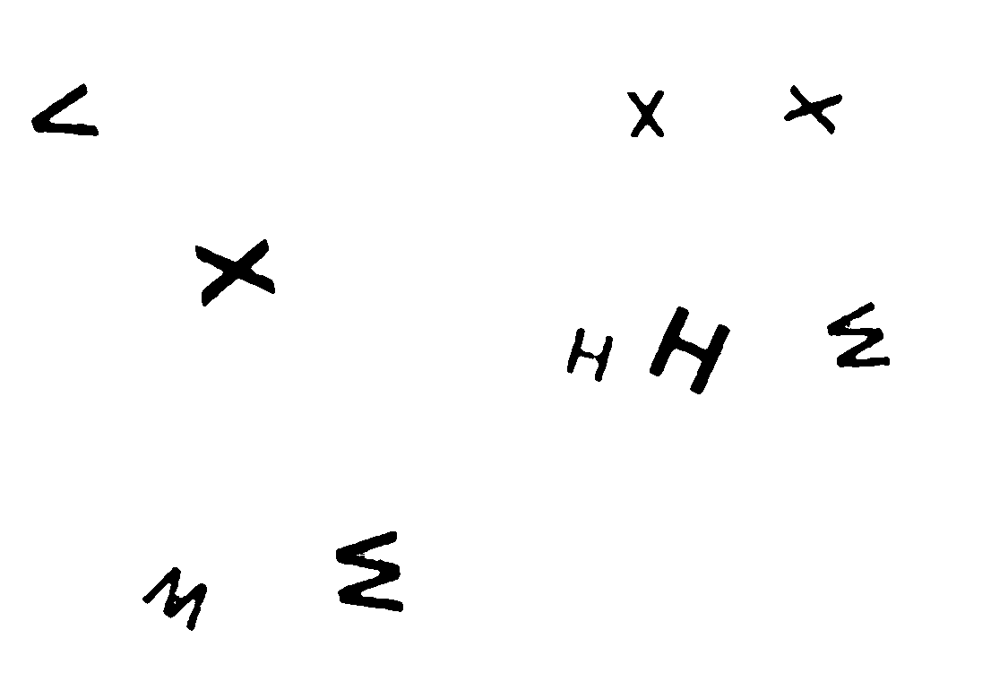  b1.bmp | 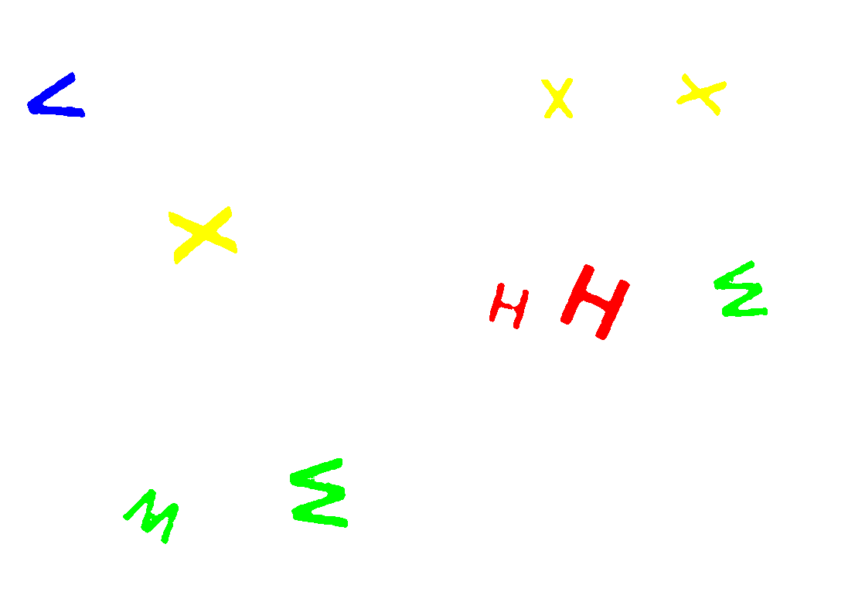  c1.jpg

Obs. 1: Pode usar ou não a biblioteca-IMG e os programas prontos do sistema-IMG (por exemplo, através do comando “system”).
Obs. 2: Teste o seu programa para as quatro imagens m?.tga:
http://www.lps.usp.br/~hae/psi5796-05/ep2-2006/ruidosa.zip
Obs. 3: Se precisar (para desenvolver o seu programa), as imagens limpas e segmentadas estão disponíveis respectivamente em:
http://www.lps.usp.br/~hae/psi5796-05/ep2-2006/limpa.zip
http://www.lps.usp.br/~hae/psi5796-05/ep2-2006/letras.zip
Obs. 4: Se você fez os programas utilizando IMG/DJGPP, entregue apenas o programa fonte (ep2.cpp) e um documento PDF (Acrobat) ou DOC (MS-Word) com os comentários que achar convenientes. Neste documento, descreva (em português) o seu método, a seqüência de operações efetuadas e inclua as imagens intermediárias que possibilite entender o método. Se você fez os programas utilizando compilador ou biblioteca diferente de IMG/DJGPP, deve entregar também o programa executável (ep2.exe). Cuidado: Alguns servidores de emails possuem anti-vírus que bloqueia envio/recepção de emails com arquivo EXE embutido.
Obs. 5: Compacte todos os arquivos como SeuNome_Sobrenome.ZIP e envie um email colocando como assunto “PSI5796 EP2” para o endereço abaixo:
- hae@lps.usp.br

